St. Johann, 09.10.2020

Endspurt: RDKS-Bevorratungsaktion von TyreSystem endet

Noch bis zum 31.10.2020 können Interessierte von den günstigen Preisen der aktuellen RDKS-Bevorratungsaktion des Online-Großhändlers TyreSystem profitieren. Zusätzlich haben alle Teilnehmer die Möglichkeit, nicht benötigte Sensoren ohne Rücksende- und Einlagerungskosten bis zum 15. Dezember 2020 wieder zurückzugeben und sich anschließend die nicht benötigten Sensoren gutschreiben zu lassen.

Voraussetzung ist die Bevorratung von mindestens 40 Sensoren aus der Aktionspreisliste. Dabei können die unterschiedlichen Marken und Modelle frei kombiniert und die Gesamtmenge beliebig aufgeteilt werden. Die Liste dient gleichzeitig als Bestellformular und ist zusammen mit weiteren Informationen unter www.tyresystem.de/neuigkeiten/2020/rdks-bevorratungsaktion-herbst zu finden.

Bildmaterial:

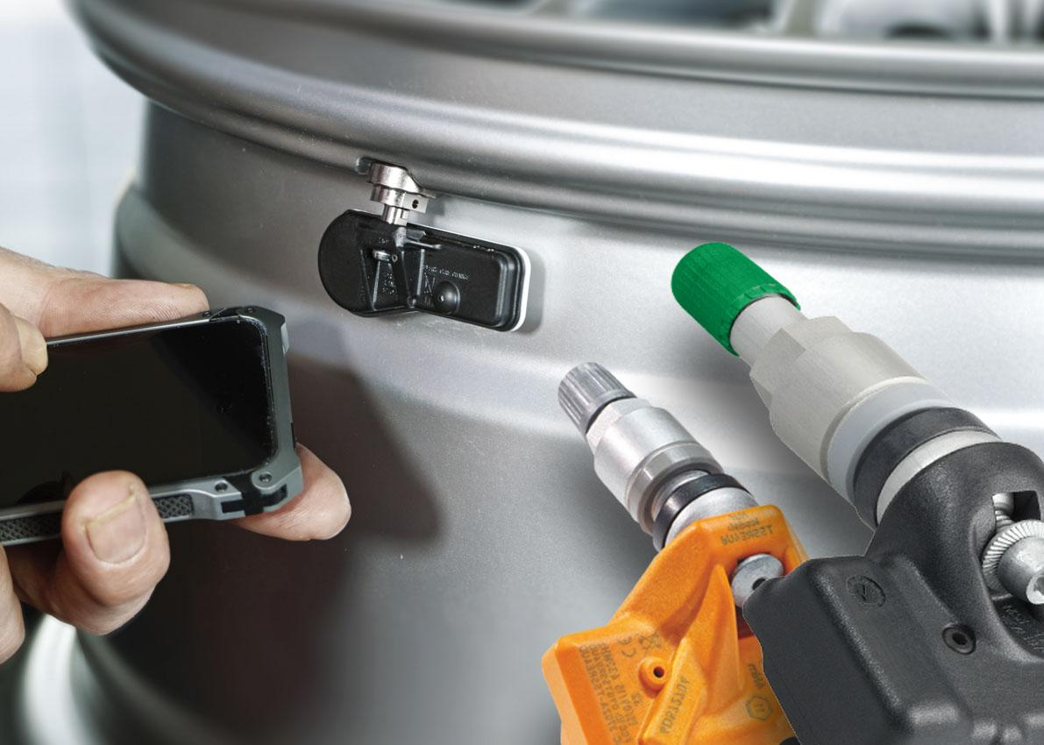 |  | Datei:  Titel: | 2020-10-09_tyresystem-rdks-bevorratungsaktion.jpg  RDKS-Bevorratungsaktion Herbst 2020

. . . . . . . . . . . . . . . . . . . . . . . . . . . . . . . . . . . . . . . . . . . . . . . . . . . . . . . . .

Über TyreSystem

Seit 2007 bietet das B2B-Onlineportal unter www.tyresystem.de seinen Kunden kostenlos eine der einfachsten Lösungen für den Online-Reifenhandel am Markt. Eine Vielzahl praktischer Funktionen und Module sowie Schnittstellen zu vielen Warenwirtschaftssystemen der Reifenbranche vereinfachen die tägliche Geschäftsabwicklung von Reifenhändlern, Kfz-Werkstätten oder Autohäusern. Das mittelständische Unternehmen wächst seit mehreren Jahren rasant und verfügt über zwei Standorte im schwäbischen St. Johann sowie je einen Sitz in Ulm und Bretten.

. . . . . . . . . . . . . . . . . . . . . . . . . . . . . . . . . . . . . . . . . . . . . . . . . . . . . . . . .

Kontakt:

Rebecca Rohmeder
Öffentlichkeitsarbeit & Social Media
Telefon: 07122 / 82593 -611
E-Mail: rebecca.rohmeder@rsu.de

